**学习主题：神奇的反复记号**

亲爱的同学们，你们好。音乐家族中有很多神奇的音乐记号，每种不同的音乐记号在音乐中都有着不同的作用，有的音乐记号会在写作音乐作品时让记谱变得更加简便，今天我们一起认识的反复记号就有这样的作用。

看了今天的微课后，你一定有满满的收获。让我们一起来完成下面的学习任务。

**任务一：请你用手指画一画下面写法正确的反复记号。**

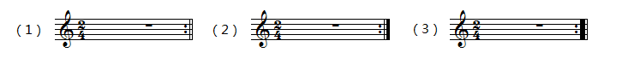

**任务二：请你指一指下面反复记号从哪里反复。**

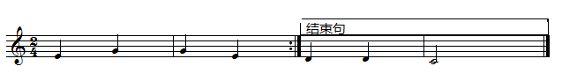

**任务三：请你看一看下面两条旋律，哪一条可以用反复记号表示。**

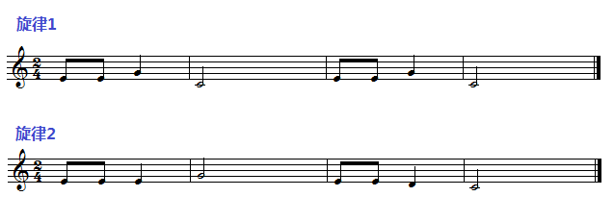

**资源链接：**

**1.反复记号**

音乐反复记号，是为了节省乐谱的空间，方便乐谱的书写而采取的省略方法的记录形式，可以根据作品的需要记写在小节线或者终止线上。

**2.段落反复记号**

1. 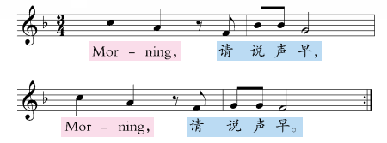从头开始反复，则反复记号记写在音乐作品需要反复的乐句末尾。

例如：

1. 如果要反复音乐作品中间的某一部分，那么要用反复记号把需要反复的部分括起来。

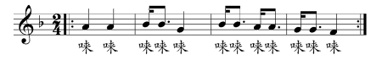例如：

**3.歌曲**

